简介
文档类型数据库

最像关系型数据库的非关系型数据库,用来存很多的东西,比如文章的评论啊,弹幕啊,用mongodb是最好的.

分布式文件存储数据库,c++写的.几乎可以实现类似于关系型数据库单表查询的绝大多数功能,而且还支持对数据建立索引.他是一个面向集合的,模式自由的文档型数据库.这个集合就像表.

模式自由,动态查询 完全索引 备份和故障恢复 二进制数据存储,可以存储图片视频等.

Mongodb的数据格式类似于json,叫做bson.

增删该查效率非常高,没有事务.

不安全,知道ip地址就可以连上,没有账户密码啥的,所以一般也就是数据量比很大,数据价值有不是很大的那种,比如弹幕丢了就丢了呗.还有就是比如快递小哥的实时地址信息也可以用Mongodb存,也是数据量大,价值不高.

三层
一个文档相当于mysql的一条记录.
多个文档组成集合,相当于mysql的表.
多个集合构成数据库.
和es很像的.

- String（字符串）: mongodb中的字符串是UTF-8有效的。 {“x”：“呵呵”}
- Integer（整数）: 存储数值。{“x”：3.14}或{“x”：3}对于整型值，可以使用NumberInt（4字节符号整数）或NumberLong（8字节符号整数）
- Boolean（布尔）: 存储布尔(true/false)值。{“x”:true}
- Double（双精度）: 存储浮点值。
- Arrays（数组）: 将数组或列表或多个值存储到⼀个键中。{“x”： [“a“，“b”,”c”]}
- Timestamp（时间戳）: 存储时间戳。{“x”:new Date()}
- Object（对象）: 嵌⼊式⽂档。
- Null （空值）: 存储Null值。
- Symbol（符号）: 与字符串相同，⽤于具有特定符号类型的语⾔。
- Date（⽇期）: 以UNIX时间格式存储当前⽇期或时间。
- Object ID（对象ID） : 存储⽂档ID。 {“x”: objectId() }这个要哟的,模拟公布的也会自动添加的.

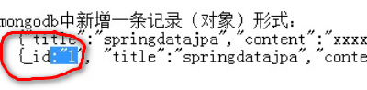
这个id是_id格式就是这样的
- Binary data（二制数据）: 存储二制数据。
- Code（代码）: 将JavaScript代码存储到⽂档中。
- Regular expression（正则表达式）: 存储正则表达式{“x”:/[abc]/}

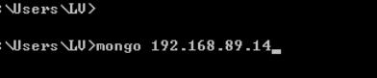
你看mongo就是这样输入ip就可以连的.

启动服务，默认端口：27017

语法：use 数据库名称 。 如果没有会自动创建,有的话就进入
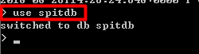

插入、查询、修改、删除
- 插入文档语法：
db.集合名称.insert(数据); --数据格式为BSON格式（类似json）

集合也是不用创建的,你这里写的集合名称有的话就忘这里插入,没有的话就创建

示例：
db.spit.insert({content:"mongdb数据库插入数据格式为Bson",nickname:"jack"})
db.spit.insert({content:"mongodb安装很简单",nickname:"rose"})
db.spit.insert({_id:"1", content:"指定id为1的数据",nickname:"mary"})
注意：如果在插入文档是没有指定“_id”字段（相当于主键），mongodb会自动创建类型为ObjectID类型，我们再插入时指定“_id”字段也可以，类型可以是mongodb任意类型。
- 查询所有数据语法：
db.集合名称.find()
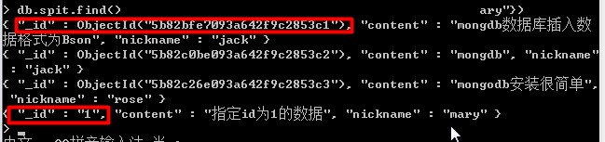
- 修改文档语法：
db.集合名称.update(条件,修改后的数据)
示例：
db.spit.update({_id:"1"}, {content:"修改后的记录"})

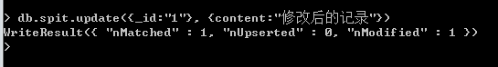

再次查询修改后的数据发现，更新后的其他的字段不见了，所以我们可以使用 $set修改器来实现正确的修改功能

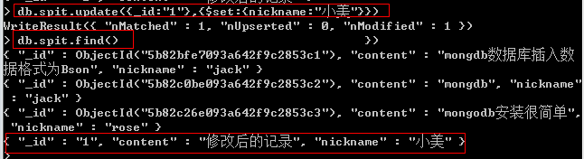

- 删除文档语法：
db.集合名称.remove(条件) --按照条件删除
db.集合名称.remove({}) --删除所有
示例：
db.spit.remove({_id:ObjectId("5b82bfe7093a642f9c2853c1")})
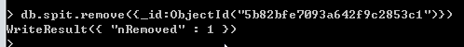

查询文档
- 统计记录数
统计所有：
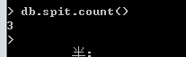
根据条件统计：
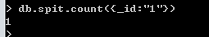
- 查询所有数据 db.集合名称.find()
- 模糊查询
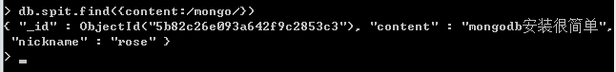
- 大于 小于 不等于
语法：
db.集合名称.find({ "field" : { $gt: value }}) // 大于: field > value
db.集合名称.find({ "field" : { $lt: value }}) // 小于: field < value
db.集合名称.find({ "field" : { $gte: value }}) // 大于等于: field >= value
db.集合名称.find({ "field" : { $lte: value }}) // 小于等于: field <= value
db.集合名称.find({ "field" : { $ne: value }}) // 不等于: field != value
先向某条记录中更新增加一个字段 浏览量vistis
db.spit.update({_id:"1"},{$set:{vistis:10}})

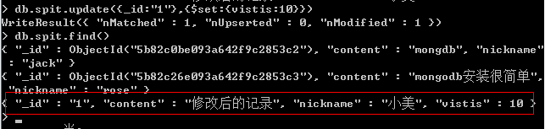
查询浏览量大于5的记录：
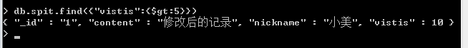
- 包含 不包含 $in操作符
db.spit.find({_id:{$in:["1","2"]}})
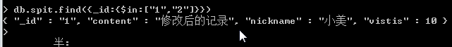

- 条件连接
db.spit.find({$and:[{_id:"1"},{nickname:/小美/}]})
- 列值增长
$inc运算符来实现：
db.spit.update({_id:"1"},{$inc:{vistis:1}})

Java操作mongodb
- 导入依赖
<dependencies>
<dependency>
<groupId>org.mongodb</groupId>
<artifactId>mongodb-driver</artifactId>
<version>3.6.3</version>
</dependency>
<dependency>
<groupId>junit</groupId>
<artifactId>junit</artifactId>
<version>4.12</version>
</dependency>
</dependencies>
- 测试代码：
/**
* @program: tensquare_parent
* @description:
**/
public class MongoTest {
//创建连接mongodb客户端对象:MongoClient
MongoClient client =null;
MongoDatabase spitdb =null;
MongoCollection<Document> spit =null;
@Before在这里使用after和before注解可以把重复的初始化释放代码弄好,在单元测试里用.
public void init(){
client = new MongoClient("192.168.89.143", 27017);
//获取数据库
spitdb = client.getDatabase("spitdb"); //数据库名称
//获取集合
spit = spitdb.getCollection("spit"); //集合名称
}
@After
public void close(){
client.close();
}
@Test
public void findAll(){
//获取文档 -- 查询所有文档
FindIterable<Document> documents = spit.find();
for (Document document : documents) {
System.out.println(document.toString());
}
}
@Test
public void findOne(){
Bson bson = new BasicDBObject("_id", "1");
FindIterable<Document> documents = spit.find(bson);
for (Document document : documents) {
System.out.println(document.toString());
}
}
@Test
public void update(){
//实现文档修改，删除如果文档标识是自动生成，使用id必须要使用objectId对象实现
// Bson queryBson = new BasicDBObject("_id", "1"); //自定义id
Bson queryBson = new BasicDBObject("_id", new ObjectId("5b9f04e7c23f2b833cead596")); //mongo自动生成id
//修改功能，必须使用修改器
Bson updateBson = new BasicDBObject("$set", new BasicDBObject("title", "通过java代码修改"));
spit.updateOne(queryBson, updateBson);
}
@Test
public void delete(){
// Bson deleteBson = new BasicDBObject("_id", "1");
Bson deleteBson = new BasicDBObject("_id", new ObjectId("5b9f04e7c23f2b833cead596"));
spit.deleteOne(deleteBson);
}
@Test
public void save(){
Map map = new HashMap();
map.put("_id", "1");
map.put("title", "xxx");
Document document = new Document(map);
spit.insertOne(document);
}
}

